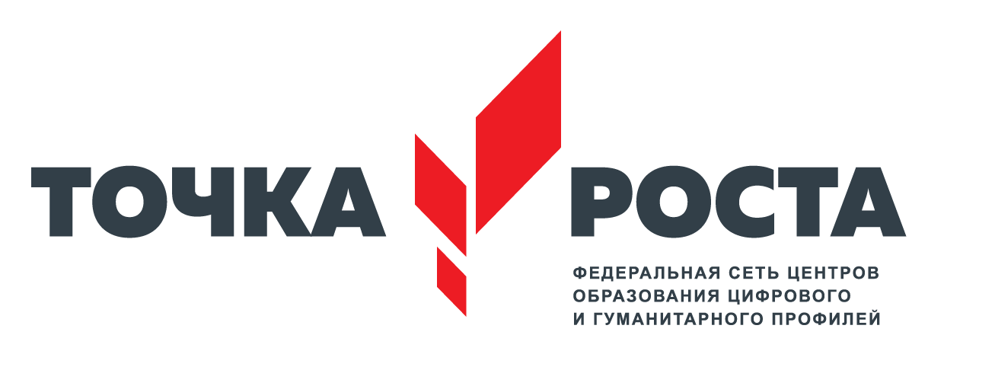
ЦЕНТР ОБРАЗОВАНИЯ ЦИФРОВОГО И ГУМАНИТАРНОГО И ПРОФИЛЕЙ «ТОЧКА РОСТА»
(на базе МКОУ «Дучинская СОШ2» Новолакского района РД)

с. Дучи, Новолакский район, Республики Дагестан 368160
e-mail: duch2@bk.ru тел.руководителя: 89280491931

Согласовано: Утверждаю:
Руководитель центра «Точка роста» Директор школы
________Азиева А.Я. _______Киталаев А.З.
«___»______20____г. «___»______20___г.

М Е Д И А П Л А Н
по информационному сопровождению создания Центра образования цифрового и гуманитарного профилей «Точка роста» на 2019 год при МКОУ «Дучинская СОШ №2»

№  п/п | Наименование  мероприятия (-й) | СМИ | Срок  исполнения | Смысловая  нагрузка |  | Форма  сопровождения
1. | Информация о  начале реализации  проекта.  Проведение  заседания рабочей  группы органа управления образованием субъекта РФ | Печатные  СМИ: районная газета «Голос времени»  Социальные  сети | Март | Беседа об  основном  содержании и  этапах реализации  регионального  проекта  «Современная  школа»  национального  проекта  «Образование» в  субъекте РФ по  созданию Центра  образования  цифрового и  гуманитарного  профилей «Точка  роста» |  | Статьи,  новости, интервью  Новости,  анонсы
2. | Презентация проекта  и концепции Центра  для различных  аудиторий  (обучающиеся,  педагоги, родители)  Запуск сайта | Печатные  СМИ  Сетевые СМИ  и Интернет  ресурсы  Социальные  сети | Апрель -  Май | Подготовленные  материалы |  | Статьи,  новости  Новости,  анонсы  Новости,  фоторепортажи
3. | Мероприятия по  повышению  квалификации  педагогов Центра с  привлечением федеральных  экспертов и  тьюторов | Сетевые СМИ  и Интернет  ресурсы  Социальные  сети | Март  ноябрь | Выпускается  новость об  участии педагогов  в образовательной  сессии и отзывы |  | Новости,  анонсы
4. | Начало ремонта /  закупка  оборудования /  запуск сайта /  запуск горячей  линии по вопросам  записи детей | Сетевые СМИ  и Интернет  ресурсы  Социальные  сети | Май - июнь | Публикация  адреса  Центра, фото  фиксация  первоначального  состояния  помещений для  последующего  сравнения,  публикация на  сайтах  партнеров  информации о  присоединении к  проекту |  | Новости,  Новости,  анонсы,  фоторепортажи
5. | Старт набора детей /  запуск рекламной  кампании | Печатные СМИ  Сетевые СМИ и Интернет-ресурсы  Социальные сети | Сентябрь | Онлайн реклама на  порталах и печать  плакатов для  размещения в  школьных  автобусах,  отделениях  «Почты России»,  образовательных  организациях,  местах массового  пребывания  жителей.  Организуется  горячая линия  (телефон,  интернет) по  вопросам набора  детей |  | Новости, интервью  Статьи, новости  Новости, анонсы, фоторепортажи
6. | Размещение баннера  с информацией о  наборе обучающихся  в Центры | Сетевые СМИ  и Интернет  ресурсы  Социальные сети | Сентябрь |  |  | Новости,  анонсы  Новости, фоторепортажи
7. | Проведение  ремонтных работ  помещения Центра  в соответствии с  брендбуком | Печатные  СМИ  Социальные  сети | Июнь  Август | Муниципалитет  и администрация  района  публикуют  информацию о  статусе ремонтных  и иных работ  Выходит  обзорный  репортаж по  итогам выезда на  места | Новости,  интервью  Статьи,  новости  Новости,  фоторепортажи
8. | Окончание ремонта  помещений /  установка и  настройка  оборудования /  приемка | Печатные  СМИ  Социальные  сети | Август -  Сентябрь | Глава региона  проводит  совещание перед  началом  очередного  учебного года, там  озвучивается  степень  готовности  инфраструктуры,  итоги набора  детей, партнеры  отчитываются о  внедрении своего  оборудования, для  приглашенных  СМИ делают  пресс-подход, все  участники дают  подробные  комментарии | Новости,  интервью  Статьи,  новости  Новости,  фоторепортажи
9. | Торжественное  открытие Центра в школе совместно со всеми Центрами роста  субъекта Российской  Федерации | Печатные  СМИ  Сетевые СМИ  и Интернет  ресурсы  Социальные  сети | Сентябрь | Глава региона и  его заместители,  глава  муниципального  района  посещают  школу,  участвуют в  торжественном  открытии  Центра;  Делаются  фотографии и  видео для  дальнейшего  использования в  работе | Новости  Новости,  интервью  Статьи,  новости  Новости,  анонсы
10. | Поддержание  интереса к Центру  и общее  информационное  сопровождение | Печатные  СМИ  Сетевые СМИ  и Интернет  ресурсы  Социальные  сети | Ноябрь  Декабрь | Работа  журналистов в  в Центрах,  где им показывают  образовательный  процесс,  отзывы родителей  и педагогов,  публикация  статистики и  возможное  проведение опроса  общественного  мнения о проекте | Новости,  интервью  Статьи,  новости  Новости,  анонсы

